РАСЧЕТ НА ПРОЧНОСТЬ

НЕСУЩИХ ЭЛЕМЕНТОВ
ФАСАДНОЙ СИСТЕМЫ С ВОЗДУШНЫМ ЗАЗОРОМ
ZIAZ-100.01

Strong 1.2 мм

НАЗВАНИЕ
ОБЪЕКТА

Выполнил: Непомнящий В.В.
Дата: 26.05.2015 г.

2015
Оглавление
1. ИСХОДНЫЕ ДАННЫЕ 3
2. ХАРАКТЕРИСТИКИ МАТЕРИАЛОВ 3
3. СБОР НАГРУЗОК - РЯДОВАЯ ЗОНА 4
3.1. ЗИМНИЙ ПЕРИОД 4
3.1.1. ВЕТРОВАЯ НАГРУЗКА 4
3.1.2. ГОЛОЛЕДНАЯ НАГРУЗКА 4
3.2. ЛЕТНИЙ ПЕРИОД 5
3.2.1. ВЕТРОВАЯ НАГРУЗКА 5
4. СБОР НАГРУЗОК - КРАЕВАЯ ЗОНА 5
4.1. ЛЕТНИЙ ПЕРИОД 5
4.1.1. ВЕТРОВАЯ НАГРУЗКА 5
5. ТАБЛИЦА НАГРУЗОК. 5
6. РАСЧЕТ АНКЕРНОГО КРЕПЛЕНИЯ 6
6.1. РЯДОВАЯ ЗОНА - ЗИМНИЙ ПЕРИОД 6
6.2. РЯДОВАЯ ЗОНА - ЛЕТНИЙ ПЕРИОД 7
6.3. КРАЕВАЯ ЗОНА - ЛЕТНИЙ ПЕРИОД 7
7. РАСЧЕТНОЕ ВЫРЫВАЮЩЕЕ УСИЛИЕ 7
8. РАСЧЕТ НЕСУЩИХ ЭЛЕМЕНТОВ 8
8.1. РАСЧЕТ НА ПРОЧНОСТЬ КРОНШТЕЙНА: 8
8.2. РАСЧЕТ НА ПРОГИБ КРОНШТЕЙНА: 8
8.3. РАСЧЕТ НА ПРОЧНОСТЬ УДЛИНИТЕЛЯ КРОНШТЕЙНА: 9
9. ЛИТЕРАТУРА 9

ИСХОДНЫЕ ДАННЫЕ
Облицовка фасада:
Керамогранит 600x300х11
Несущие кронштейны:
Кронштейны толщиной 1.2 мм и удлинители толщиной 1,2 мм - strong
Несущие направляющие:
Вертикальный профиль П-90х27х1,2

Шаг несущих элементов (таблица №1):
Элемент НВФ | Зона нагружения | Шаг (мм)
Вертикальный П-профиль | Рядовая зона | 600
Вертикальный П-профиль | Краевая зона | 600
Шаг кронштейнов по вертикали | Рядовая зона | 1200
Шаг кронштейнов по вертикали | Краевая зона | 900
Общие данные:
Высота над поверхностью земли: 75м.
Ветровой район: первый.
Тип местности по ветровой нагрузке: B.
Гололедный район: второй.

ХАРАКТЕРИСТИКИ МАТЕРИАЛОВ
  - Облицовочный материал:
Облицовочные плиты: 2500 кг/м²
Вертикальная нагрузка от веса панели:
.
Расчетная нагрузка от веса плит:
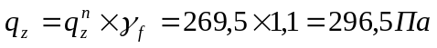.
Несущая конструкция:
Вес погонного метра профиля П-90х27х1,2: 1,5 кг/м.п.
Расчетная нагрузка:
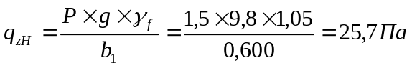,
где 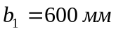– шаг крепления вертикальных направляющих.
Общая расчетная вертикальная нагрузка:
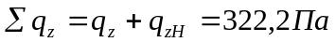
Расчетные сопротивления материала элементов несущей конструкции (кронштейн, направляющие) представлены в таблице:

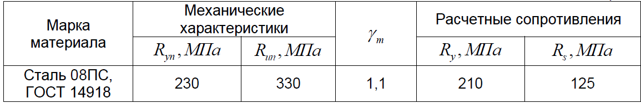

СБОР НАГРУЗОК - РЯДОВАЯ ЗОНА
Подсчет действующих нагрузок производим для зимнего и летнего периодов, т.е. с учетом нагрузки от веса обледенения и без ее учета. Для зимнего периода доминирующими нагрузками будут являться нагрузки от веса облицовки, несущей конструкции и гололедные нагрузки. Согласно [1] п.12.3 при учете гололедных нагрузок, ветровые берутся в размере 25% от расчетных значений. Для летнего периода полностью учитываются ветровые нагрузки, и нагрузки от веса облицовки и несущей конструкции.

ЗИМНИЙ ПЕРИОД

ВЕТРОВАЯ НАГРУЗКА
Горизонтальная нагрузка от ветрового давления рассчитывается по формуле 1.10 (1) для пиковой ветровой нагрузки.
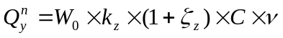
Нормативное значение ветрового давления составляет:
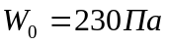.
Коэффициент, учитывающий изменение ветрового давления по высоте находим по таблице 11.2 (1):
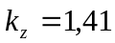.
Коэффициент, учитывающий изменение пульсаций ветрового давления по высоте находим по таблице 11.4 (1):
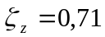, где аэродинамический коэффициент для рядовой зоны здания равен:
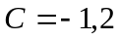- рядовая зона;
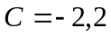- краевая зона;
Коэффициент корреляции ветрового давления равен:
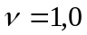.
Нормативная ветровая нагрузка для рядовой зоны с учетом наличия гололеда:
Расчетная ветровая нагрузка:
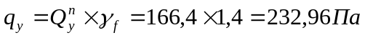, где
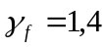– коэффициент надежности по нагрузке.

ГОЛОЛЕДНАЯ НАГРУЗКА
Толщина наледи:
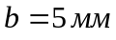.
Коэффициент, учитывающий изменение толщины наледи по высоте:
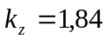.
Коэффициент, учитывающий форму обледенения:
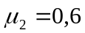.
Плотность льда:
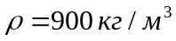.

Вертикальная гололедная нагрузка рассчитывается по формуле 14(1):
.
Расчетная гололедная нагрузка:
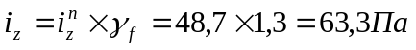.

ЛЕТНИЙ ПЕРИОД

ВЕТРОВАЯ НАГРУЗКА
Нормативная ветровая нагрузка для рядовой зоны:
.
Расчетная ветровая нагрузка:
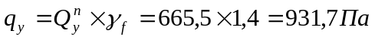, где
– коэффициент надежности по нагрузке.

СБОР НАГРУЗОК - КРАЕВАЯ ЗОНА

ЛЕТНИЙ ПЕРИОД

ВЕТРОВАЯ НАГРУЗКА
Нормативная ветровая нагрузка для рядовой зоны:
.
Расчетная ветровая нагрузка:
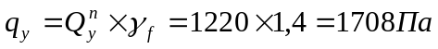, где
– коэффициент надежности по нагрузке.

ТАБЛИЦА НАГРУЗОК.
(Таблица №2)
Направление нагрузки | Зона нагружения
Направление нагрузки | Рядовая зона |  | Краевая зона
Направление нагрузки | Зимний период,  Па | Летний период, Па | Летний период, Па
Горизонтальная (ветровая) | 233 | 913,7 | 1708
Общая расчетная вертикальная нагрузка | 322,2
Вертикальная (гололедная) | 63,3 | нет | нет

РАСЧЕТ АНКЕРНОГО КРЕПЛЕНИЯ

Вырывающее усилие, действующее на анкерное изделие, численно равно сумме реакций опор от действия горизонтальной силы и изгибающего момента, вызванного действием вертикальной силы в вертикальной плоскости.
Характеристики опорной полки кронштейна (рис 1.):
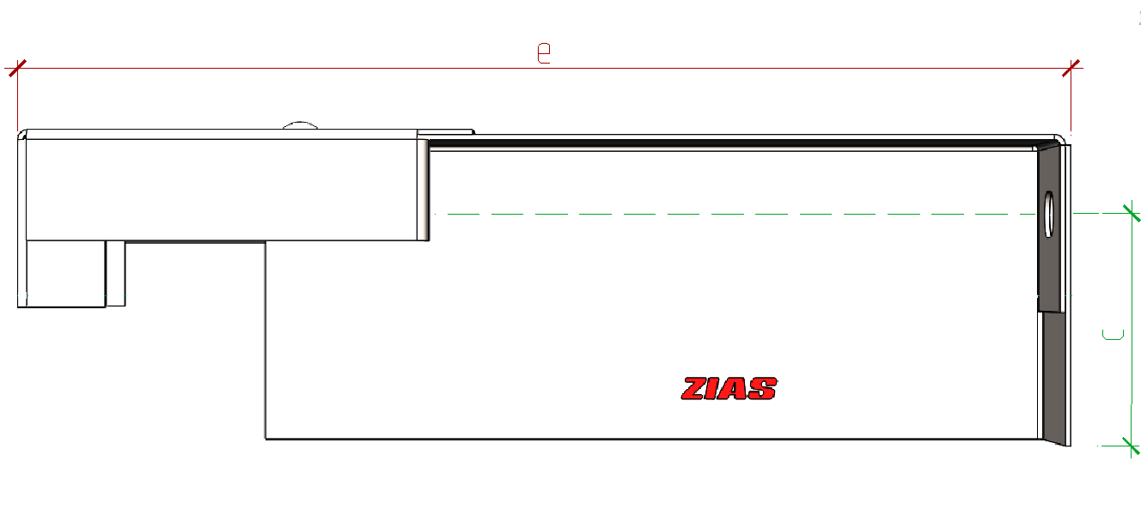
Рис.1
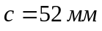– расстояние от оси КИ до центра сжатой зоны в вертикальной плоскости;
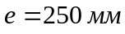– расстояние от точки приложения силы до плоскости основания;

РЯДОВАЯ ЗОНА - ЗИМНИЙ ПЕРИОД

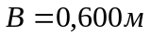– шаг кронштейнов по горизонтали;
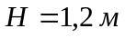– шаг кронштейнов по вертикали;
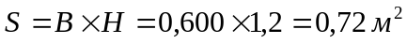– грузовая площадь.
Вертикальная сила:
.
Горизонтальная сила:
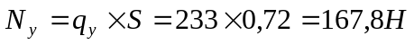.
Расчетное вырывающее усилие:
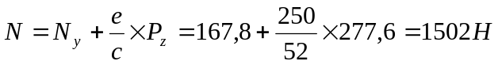.

РЯДОВАЯ ЗОНА - ЛЕТНИЙ ПЕРИОД

Вертикальная сила:
.
Горизонтальная сила:
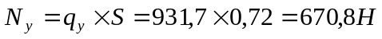.
Расчетное вырывающее усилие:
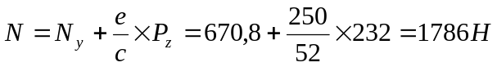

КРАЕВАЯ ЗОНА - ЛЕТНИЙ ПЕРИОД

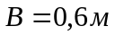– шаг кронштейнов по горизонтали;
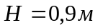– шаг кронштейнов по вертикали;
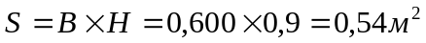– грузовая площадь.
Вертикальная сила:
.
Горизонтальная сила:
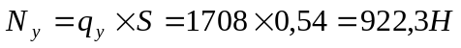.
Расчетное вырывающее усилие:
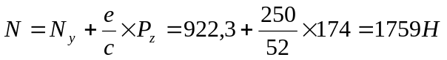.

РАСЧЕТНОЕ ВЫРЫВАЮЩЕЕ УСИЛИЕ
(Таблица №3)
Рядовая зона |  | Краевая зона
Зимний период, кН | Летний период, кН | Летний период, кН
1,5 | 1,8 | 1,8

РАСЧЕТ НЕСУЩИХ ЭЛЕМЕНТОВ

РАСЧЕТ НА ПРОЧНОСТЬ КРОНШТЕЙНА:
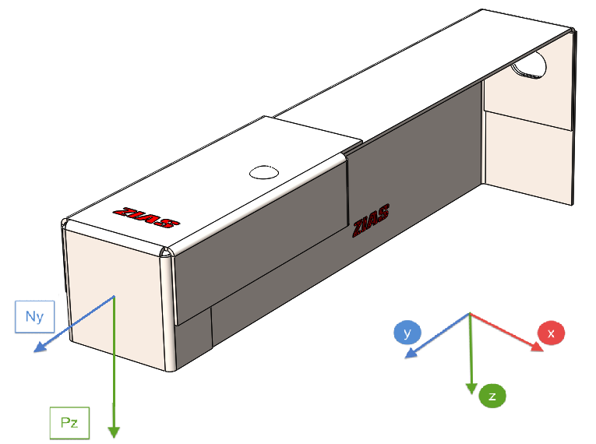
Геометрические характеристики поперечного сечения.

Параметр | Значение | Ед. изм.
Площадь сечения | 129,8 | мм²
Осевой момент J_{Z} | 10540 | мм⁴
Осевой момент J_{Х} | 76680 | мм⁴
Момент сопротивления W_{Z} | 454,4 | мм³
Момент сопротивления W_{Х} | 1631 | мм³

Расчет производится для области с максимальным нагружением несущей конструкции:
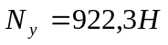 - максимальная горизонтальная нагрузка (краевая зона, летний период)
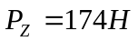- максимальная вертикальная нагрузка (краевая зона, летний период)

Наибольший изгибающий момент в вертикальной плоскости: 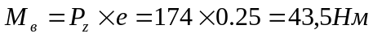
e= 0,25м – расстояние от стены до места соединения удлинителя с направляющей (рис.1).

Расчет выступающей полки кронштейна по нормальным напряжениям:
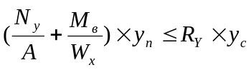 ,где
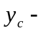коэффициент условий работы
Ry- расчетное сопротивление (Ry=210МПа)
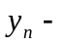коэффициент надежности по назначению
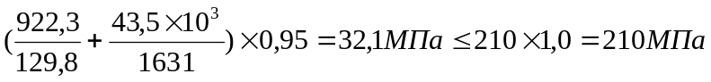
Прочность поперечного сечения по нормальным напряжениям обеспечивается.

РАСЧЕТ НА ПРОГИБ КРОНШТЕЙНА:

Максимальный прогиб будет на свободном конце балки:
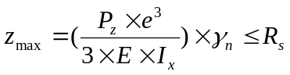
Е- модуль упругости
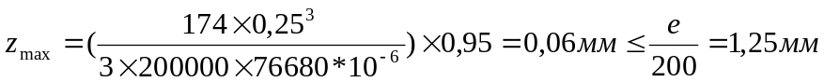

Прогиб не превышает максимально допускаемый.

РАСЧЕТ НА ПРОЧНОСТЬ УДЛИНИТЕЛЯ КРОНШТЕЙНА:

Геометрические характеристики поперечного сечения:

Параметр | Значение | Ед. изм.
Площадь сечения | 107,6 | мм²
Осевой момент J_{Z} | 6880 | мм⁴
Осевой момент J_{Х} | 33100 | мм⁴
Момент сопротивления W_{Z} | 387,4 | мм³
Момент сопротивления W_{Х} | 1519 | мм³

Расчет удлинителя кронштейна по нормальным напряжениям:
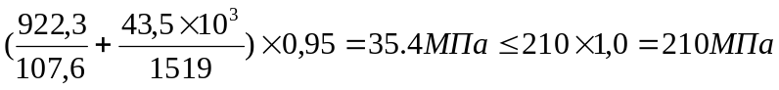

Прочность поперечного сечения по нормальным напряжениям обеспечивается.

ЛИТЕРАТУРА
- СП 20.13330.2011 актуализированная редакция СНиП 2.01.07-85* «Нагрузки и воздействия».
- СТО 44416204-010-2010 «Крепления анкерные. Метод определения несущей способности по результатам натурных испытаний».

